Министерство профессионального образования

и занятости населения Приморского края

краевое государственное автономное профессиональное образовательное учреждение

«Владивостокский судостроительный колледж»

Практическая работа №2
Сравнительный анализ методологий проектирования

«МДК.05.01 Внедрение информационных систем»
Пояснительная записка
ВСК.09.02.07.02.00.000 ПЗ

Преподаватель
_____________А. Ю. Колмогоров
Студент гр. 14-124 П
_____________ В. В. Бобров

2026
Содержание
1 Цель работы 3
2 Описание объекта автоматизации 4
2.1 Выбор процесса 4
2.2 Карточка процесса 4
2.3 Схема процесса 5
3 План обследования 6
3.1 Цель обследования 6
3.2 Вопросы и методы обследования 6
4 Инструментарий обследования 7
4.1 Анкета 7
4.2 Вопросы интервью 9
4.3 Форма протокола интервью 9
4.4 Взаимная проверка анкеты 10
5 Проведение опроса и единая таблица данных 11
5.1 Организация опроса 11
5.2 Единая таблица обследования 11
6 Систематизация и анализ данных 16
6.1 Частоты ответов на закрытые вопросы 16
6.2 Диаграмма 17
6.3 Сопоставление данных анкет и интервью 17
7 Проблемы процесса 19
8 Ответы на контрольные вопросы 20
Вывод 23
Список использованных источников 24
1 Цель работы
Цель работы – получить практические навыки обследования объекта автоматизации: выбрать процесс, составить план обследования, разработать анкету и вопросы интервью, провести опрос, систематизировать собранные данные в единой таблице и выявить проблемы процесса.
Обследование выполнено по этапам, принятым при формировании требований к автоматизированной системе [1]: определение объекта, планирование обследования, сбор данных, систематизация и анализ данных. Объектом обследования выбран процесс приёма заявлений в учебной части колледжа. Отчёт оформлен в соответствии с общими требованиями к текстовой документации колледжа [2].
2 Описание объекта автоматизации
2.1 Выбор процесса
Для обследования выбран процесс «Приём заявлений в учебной части колледжа». Выбор обоснован тем, что процесс знаком каждому студенту, в нём участвуют несколько ролей, а по предварительным сведениям значительная часть операций выполняется вручную на бумажных носителях. Такой процесс хорошо подходит для обследования и последующей автоматизации [3].
2.2 Карточка процесса
Основные сведения о процессе приведены в таблице 1.
Таблица 1 – Карточка процесса
Элемент | Описание
Название процесса | Приём заявлений в учебной части колледжа
Участники | Студент (заявитель);  специалист учебной части (секретарь);  заведующий отделением (рассматривает заявление и принимает решение)
Вход | Заявление студента на бумажном бланке и подтверждающие документы (студенческий билет, медицинская справка и другие в зависимости от вида заявления)
Выход | Зарегистрированное заявление, принятое решение (справка, приказ или отказ) и уведомление студента о результате
Этапы | 1 Студент оформляет заявление и собирает необходимые документы.  2 Студент приходит в учебную часть в часы приёма и ожидает в очереди.  3 Специалист проверяет полноту документов и правильность оформления заявления.  4 Специалист регистрирует заявление в журнале и передаёт его руководителю.  5 Руководитель принимает решение, студент получает результат.

2.3 Схема процесса
Последовательность этапов процесса «как есть» показана на рисунке 1.
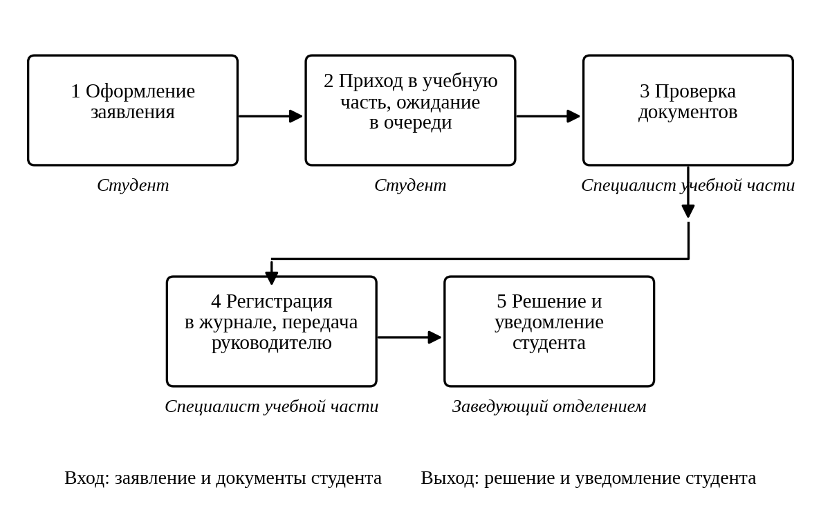
Рисунок 1 – Схема процесса приёма заявлений
3 План обследования
3.1 Цель обследования
Цель обследования – выяснить, как фактически проходит приём заявлений, сколько времени и усилий он требует от студентов, и найти операции, которые затрудняют работу и могут быть автоматизированы.
3.2 Вопросы и методы обследования
Вопросы обследования, методы сбора данных, источники и формы фиксации приведены в таблице 2. Методы сочетаются намеренно: анкетирование даёт количественную картину, а интервью раскрывает детали того, как студент проходит процесс.
Таблица 2 – План обследования
Вопрос обследования | Метод сбора | Источник данных | Форма фиксации
1 Какие этапы проходит студент при подаче заявления | Интервью | Студенты | Протокол интервью
2 Какие виды заявлений и документов оформляются | Интервью | Студенты | Протокол интервью
3 Сколько времени студент тратит на подачу заявления | Анкетирование | Студенты | Анкета
4 Как часто студентам приходится приходить повторно | Анкетирование | Студенты | Анкета
5 Насколько удобны порядок подачи и получение сведений о статусе заявления | Анкетирование | Студенты | Анкета
6 Какие трудности и ошибки возникают у студента при подаче заявления и получении результата | Интервью | Студенты | Протокол интервью

4 Инструментарий обследования
4.1 Анкета
Инструкция для респондента: опрос проводится в рамках учебной практической работы по обследованию процесса приёма заявлений в учебной части колледжа. Анкета анонимная, фамилию указывать не нужно. Отметьте один вариант ответа, если в вопросе не указано иное, а в открытых вопросах напишите ответ своими словами. Анкета состоит из семи вопросов, на заполнение потребуется около пяти минут.
А1 Как вы обычно подаёте заявление в учебную часть колледжа?
- лично на бумажном бланке
- через старосту группы
- по электронной почте
- через сайт или личный кабинет
А2 Приходилось ли вам приходить в учебную часть повторно из-за неверно оформленного заявления или недостающих документов?
- да
- нет
А3 Сколько времени в среднем занимает подача заявления, включая ожидание в очереди?
- до 5 минут
- от 5 до 15 минут
- от 15 до 30 минут
- более 30 минут
А4 Насколько вы удовлетворены существующим порядком приёма заявлений? Оцените по шкале от 1 до 5, где 1 — совсем не удовлетворён, 5 — полностью удовлетворён.
- 1
- 2
- 3
- 4
- 5
А5 Что вызывает у вас наибольшие трудности при подаче заявления? Можно выбрать несколько вариантов.
- очередь и ожидание
- ограниченные часы приёма
- заполнение бланка вручную
- непонятно, какие документы нужны
- неизвестны срок и статус рассмотрения
А6 Какой этап подачи заявления вы считаете самым неудобным и почему?
____________________________________________________
____________________________________________________
А7 Что бы вы изменили в порядке приёма заявлений, чтобы он стал удобнее?
____________________________________________________
____________________________________________________
Анкета содержит пять закрытых вопросов (А1–А5) и два открытых (А6, А7). Вопросы сформулированы нейтрально, каждый спрашивает об одном предмете, варианты ответов не пересекаются.
4.2 Вопросы интервью
Интервью проводится со студентами, которые подавали заявление в учебную часть. Вопросы открытые, расположены от общих к частным (таблица 3).
Таблица 3 – Вопросы интервью
Вопрос | Что выясняется
И1 Расскажите по шагам, как вы в последний раз подавали заявление в учебную часть. | Последовательность действий студента, этапы процесса
И2 Какое это было заявление и какие документы понадобились? | Виды заявлений и состав документов
И3 Сколько времени прошло от решения подать заявление до результата? Где пришлось ждать? | Затраты времени и места ожидания
И4 Что пошло не так: ошибки, повторные визиты, недостающие документы? | Типичные ошибки и повторные обращения
И5 Как вы узнали, что заявление принято и рассмотрено? | Способы получения сведений о результате
И6 Что для вас самое неудобное и что бы вы изменили? | Узкие места и пожелания по изменению

4.3 Форма протокола интервью
Ход каждого интервью фиксируется в протоколе. Реквизиты протокола приведены в таблице 4, ход интервью записывается по форме таблицы 5.
Таблица 4 – Реквизиты протокола интервью
Реквизит | Значение
Дата проведения
Интервьюер
Респондент (код и роль в процессе)
Продолжительность, минут

Таблица 5 – Ход интервью
Вопрос | Ответ респондента | Заметки интервьюера
И1 Подача заявления по шагам
И2 Заявление и документы
И3 Время и ожидание
И4 Что пошло не так
И5 Как узнали о результате
И6 Неудобное и что изменить

4.4 Взаимная проверка анкеты
Анкета передана одногруппнику для проверки формулировок вопросов. Замечания и внесённые исправления приведены в таблице 6.
Таблица 6 – Замечания одногруппника и исправления
Замечание | Что исправлено в анкете

5 Проведение опроса и единая таблица данных
5.1 Организация опроса
Опрос проведён среди одногруппников, которые выступали в роли участников процесса «студент-заявитель»: три респондента заполнили анкету и приняли участие в интервью. Респонденты обозначены кодами Р1–Р3 без указания персональных данных (таблица 7). Всего получено анкет: 3, проведено интервью: 3. Малая выборка не позволяет делать статистические выводы, поэтому результаты приводятся как число ответивших из трёх и считаются ориентировочными. В интервью Р1 и Р3 описали подачу документов при поступлении в колледж, а не заявление студента; такие ответы сохранены в таблице и отмечены в комментариях.
Таблица 7 – Учёт респондентов
Метод | Респондент | Роль в процессе | Дата | Примечание
Анкета | Р1 | Студент-заявитель
Анкета | Р2 | Студент-заявитель
Анкета | Р3 | Студент-заявитель
Интервью | Р1 | Студент-заявитель |  | Тот же респондент, что в анкете
Интервью | Р2 | Студент-заявитель |  | Тот же респондент, что в анкете
Интервью | Р3 | Студент-заявитель |  | Тот же респондент, что в анкете

5.2 Единая таблица обследования
Все ответы сведены в единую таблицу обследования (таблица 8). Каждая запись содержит источник данных, код респондента, вопрос, ответ и комментарий, в котором отмечены проблемы и замечания. Ответы приведены дословно; в комментариях отмечены совпадения и расхождения между анкетой и интервью, ответы не по теме процесса и значения вне шкалы. Вопросы обозначены метками из разделов 4.1 и 4.2.
Таблица 8 – Единая таблица обследования
Источник | Респондент | Вопрос | Ответ | Комментарий
Анкета | Р1 | А1 Способ подачи заявления | через сайт или личный кабинет
Анкета | Р1 | А2 Повторные визиты | Нет
Анкета | Р1 | А3 Время подачи заявления | до 5 минут
Анкета | Р1 | А4 Удовлетворённость порядком приёма | 1 | Низшая оценка при быстрой подаче и отсутствии повторных визитов; причина не указана
Анкета | Р1 | А5 Трудности при подаче | ВСЁ | Трактуется как выбор всех пяти вариантов
Анкета | Р1 | А6 Самый неудобный этап | часы приёма. Потому что и так понятно | Неудобный этап: ограниченные часы приёма
Анкета | Р1 | А7 Что изменить | Орозавание должно быть бесплатным и свободным | Ответ не по теме процесса
Анкета | Р2 | А1 Способ подачи заявления | Лично на бумажном бланке
Анкета | Р2 | А2 Повторные визиты | нет
Анкета | Р2 | А3 Время подачи заявления | от 5 до 15
Анкета | Р2 | А4 Удовлетворённость порядком приёма | 10 | Значение вне шкалы 1–5, в подсчёт оценок не включено
Анкета | Р2 | А5 Трудности при подаче | Всё | Трактуется как выбор всех пяти вариантов
Анкета | Р2 | А6 Самый неудобный этап | ожидание, слишком много людей | Проблема: очередь и ожидание
Анкета | Р2 | А7 Что изменить | уменьшение ожиданий | Пожелание: сократить ожидание
Интервью | Р1 | И1 Подача заявления по шагам | отдал менеджеру получил готовое резюме отдал курьеру тот отдал в учебное заведение и это всё бесплатно | Описан иной канал: через менеджера и курьера, а не лично в учебной части
Интервью | Р1 | И2 Заявление и документы | на поступление в колледж мед документы федеральные документы | Описано заявление на поступление, а не заявление студента
Интервью | Р1 | И3 Время и ожидание | 2 час и везде приняли, дома пришлось ждать | Срок от решения до результата — около 2 часов; в анкете (А3) указано «до 5 минут» (другой отрезок)
Интервью | Р1 | И4 Что пошло не так | никаких ошибок не было | Совпадает с А2 «нет»
Интервью | Р1 | И5 Как узнали о результате | лично донесли | Ответ описывает подачу, а не получение уведомления
Интервью | Р1 | И6 Неудобное и что изменить | мигранты и СВО | Ответ не по теме процесса
Интервью | Р2 | И1 Подача заявления по шагам | Встал — проснулся — вышел на улицу — поехал на автобусе — пришёл в колледж — подписываю договор — иду домой | Описаны бытовые действия, этапы подачи не раскрыты
Интервью | Р2 | И2 Заявление и документы | откуда я помню, паспорт СНИЛС | Документы: паспорт, СНИЛС
Интервью | Р2 | И3 Время и ожидание | 7 минут | Совпадает с А3 «от 5 до 15 минут»
Интервью | Р2 | И4 Что пошло не так | никаких ошибок не было | Совпадает с А2 «нет»
Интервью | Р2 | И5 Как узнали о результате | Сообщением электронным | Канал уведомления: электронное сообщение
Интервью | Р2 | И6 Неудобное и что изменить | НИЧЕГО | Неудобств не названо; расходится с А6 («ожидание, слишком много людей»)
Анкета | Р3 | А1 Способ подачи заявления | Лично на бумажном бланке
Анкета | Р3 | А2 Повторные визиты | да | Был повторный визит
Анкета | Р3 | А3 Время подачи заявления | От 15 до 30
Анкета | Р3 | А4 Удовлетворённость порядком приёма | 5 | Оценка 5 не согласуется с повторным визитом (А2) и временем 15–30 минут (А3)
Анкета | Р3 | А5 Трудности при подаче | Перепутали на списках на зачисления | Ответ не из предложенных вариантов (ошибка в списках зачисления); в частоты вариантов не включён
Анкета | Р3 | А6 Самый неудобный этап | сбор документов | Неудобный этап: сбор документов
Анкета | Р3 | А7 Что изменить | чтобы можно было бы электронно пихать | Пожелание: электронная подача
Интервью | Р3 | И1 Подача заявления по шагам | пришла в шарагу принесла часть документов пришла в другой день принесла вторую | Повторный визит: часть документов принесена в другой день; совпадает с А2 «да»
Интервью | Р3 | И2 Заявление и документы | заявление на поступление, аттестат мед камисия, снилс, ИНН, само заявление | Заявление на поступление; документы: аттестат, медкомиссия, СНИЛС, ИНН
Интервью | Р3 | И3 Время и ожидание | месяц | Срок до результата — месяц
Интервью | Р3 | И4 Что пошло не так | распределили не на то направление | Ошибка при распределении (согласуется с А5)
Интервью | Р3 | И5 Как узнали о результате | на сайте увидела | Канал уведомления: сайт
Интервью | Р3 | И6 Неудобное и что изменить | подача документов | Близко к А6 «сбор документов»

6 Систематизация и анализ данных
6.1 Частоты ответов на закрытые вопросы
Число ответов по каждому варианту закрытых вопросов анкеты подсчитано по единой таблице (таблица 8). Результаты приведены в таблице 9.
Таблица 9 – Частоты ответов на закрытые вопросы анкеты
Вопрос | Вариант ответа | Число ответов
А1 Способ подачи заявления | лично на бумажном бланке | 2
А1 Способ подачи заявления | через старосту группы | 0
А1 Способ подачи заявления | по электронной почте | 0
А1 Способ подачи заявления | через сайт или личный кабинет | 1
А1 Способ подачи заявления | Всего ответов | 3
А2 Повторные визиты | да | 1
А2 Повторные визиты | нет | 2
А2 Повторные визиты | Всего ответов | 3
А3 Время подачи заявления | до 5 минут | 1
А3 Время подачи заявления | от 5 до 15 минут | 1
А3 Время подачи заявления | от 15 до 30 минут | 1
А3 Время подачи заявления | более 30 минут | 0
А3 Время подачи заявления | Всего ответов | 3
А4 Удовлетворённость порядком приёма | 1 (совсем не удовлетворён) | 1
А4 Удовлетворённость порядком приёма | 2 | 0
А4 Удовлетворённость порядком приёма | 3 | 0
А4 Удовлетворённость порядком приёма | 4 | 0
А4 Удовлетворённость порядком приёма | 5 (полностью удовлетворён) | 1
А4 Удовлетворённость порядком приёма | Всего ответов | 2
А5 Трудности при подаче | очередь и ожидание | 2
А5 Трудности при подаче | ограниченные часы приёма | 2
А5 Трудности при подаче | заполнение бланка вручную | 2
А5 Трудности при подаче | непонятно, какие документы нужны | 2
А5 Трудности при подаче | неизвестны срок и статус рассмотрения | 2
А5 Трудности при подаче | Всего ответов | 10
Примечание – В вопросе А5 всего ответов равно числу выбранных вариантов, а не числу респондентов. Ответ «Всё» (Р1, Р2) засчитан как выбор всех пяти вариантов; ответ Р3 не совпал ни с одним вариантом и в таблицу не включён. В вопросе А4 оценка 10 (Р2) выходит за шкалу от 1 до 5 и не учтена; средняя оценка по двум допустимым ответам равна 3,0.
6.2 Диаграмма
Распределение ответов на вопрос А3 о времени подачи заявления показано на рисунке 2.
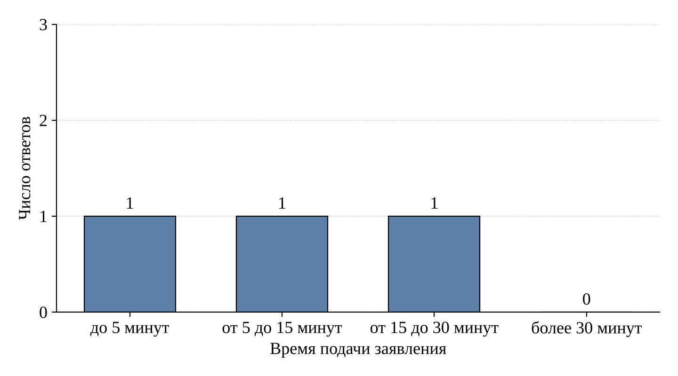
Рисунок 2 – Распределение ответов на вопрос А3
Из трёх респондентов по одному указали время подачи «до 5 минут», «от 5 до 15 минут» и «от 15 до 30 минут»; вариант «более 30 минут» не выбрал никто. Ответы распределились равномерно, поэтому типичное время подачи по трём анкетам определить нельзя.
6.3 Сопоставление данных анкет и интервью
Для проверки данных результаты анкет сопоставлены с ответами из интервью (таблица 10).
Таблица 10 – Сопоставление данных анкет и интервью
Предмет сопоставления | Данные анкет | Данные интервью | Вывод
Время на подачу заявления | А3: «до 5 минут» — Р1; «от 5 до 15 минут» — Р2; «от 15 до 30 минут» — Р3; «более 30 минут» — никто. | И3: Р1 — около 2 часов, часть ожидания дома; Р2 — 7 минут; Р3 — месяц до результата. | У Р2 данные совпадают. У Р1 и Р3 интервью называет более долгие сроки, чем анкета: в интервью спрашивали о времени от решения до результата, в анкете — о подаче вместе с очередью. У двух из трёх основное ожидание приходится на получение результата, а не на саму подачу.
Ошибки и повторные обращения | А2: «да» — 1 (Р3), «нет» — 2 (Р1, Р2). | И4: Р1 и Р2 — ошибок не было; Р3 — часть документов принесла в другой день, направление назначено неверно. | Данные совпадают у всех троих. Повторный визит и ошибка были у одного из трёх (Р3): неполный комплект документов при первой подаче и ошибка при распределении.
Трудности и неудобства | А5, А6: Р1 — «Всё», часы приёма; Р2 — «Всё», ожидание и много людей; Р3 — путаница в списках, сбор документов. | И6: Р1 — ответ не по теме процесса; Р2 — «ничего»; Р3 — подача документов. | У Р3 анкета и интервью совпадают (документы). У Р2 расхождение: в анкете очередь, в интервью «ничего». Ответ Р1 в интервью не по теме. Ожидание, очередь и часы приёма названы двумя из трёх в анкете (Р1, Р2).

7 Проблемы процесса
По результатам обследования выявлены проблемы процесса приёма заявлений. Для каждой проблемы указан этап процесса и данные, которые её подтверждают (таблица 11). Число подтверждений дано из трёх опрошенных; по вопросу А5 оно получено с учётом ответа «Всё», поэтому оценка ориентировочная.
Таблица 11 – Выявленные проблемы
Проблема | Этап процесса | Чем подтверждается
Длительное ожидание в очереди и ограниченные часы приёма | Этап 2 | 2 из 3 опрошенных. Вопросы А5, А6; у одного из трёх подача занимает 15–30 минут (А3)
Повторные визиты из-за неполного комплекта документов | Этапы 1 и 3 | 1 из 3 опрошенных. Вопрос А2 (Р3); интервью И4; сбор документов назван неудобным в А6 и И6 (Р3)
Ошибки при формировании списков и распределении заявителей | Этап 5 | 1 из 3 опрошенных. Вопрос А5 (свой вариант Р3); интервью И4
Нет единого способа узнать о результате: срок и статус заявления неизвестны | Этап 5 | 2 из 3 опрошенных. Вопрос А5; интервью И5 (лично, электронное сообщение, сайт — три разных способа у трёх респондентов); срок до результата доходит до месяца (И3, Р3)
Подача лично на бумажном бланке | Этапы 1 и 2 | 2 из 3 опрошенных. Вопрос А1; пожелание электронной подачи в А7 (Р3)

8 Ответы на контрольные вопросы
Вопрос 1. Что такое объект автоматизации и обследование объекта автоматизации? Почему результаты обследования называют картиной деятельности «как есть»?
Объект автоматизации – вид деятельности или процесс организации (подразделения), который предполагается автоматизировать с помощью информационной системы. Обследование объекта автоматизации – предпроектный этап, на котором собирают и анализируют сведения о том, как процесс выполняется: кто участвует, какие операции выполняются, какие документы и данные используются, где возникают проблемы.
Результаты называют картиной «как есть», потому что они фиксируют реальное состояние процесса до внедрения системы, а не желаемое или описанное в инструкциях.
Вопрос 2. Перечислите этапы обследования. Какой этап следует за сбором данных и зачем нужна систематизация сведений из разных источников?
Этапы обследования: определение объекта и целей; планирование (вопросы, методы, источники); сбор данных; систематизация данных; анализ и выявление проблем. После сбора данных выполняется систематизация.
Сведения из анкет, интервью и документов приводят к единому виду, что позволяет сопоставить их, подсчитать частоты ответов, найти противоречия и подтвердить выводы данными.
Вопрос 3. Что включает план обследования? Какие графы содержит таблица плана?
План обследования включает цель, перечень вопросов, методы сбора данных, источники данных и формы фиксации результатов. Таблица плана в данной работе содержит четыре графы: вопрос обследования, метод сбора, источник данных и форма фиксации (таблица 2).
Вопрос 4. Чем анкетирование отличается от интервью? Почему при обследовании объекта эти методы комбинируют?
Анкетирование – письменный опрос по заранее составленным стандартным вопросам; оно позволяет быстро опросить много людей и получить сопоставимые количественные данные, но не даёт возможности уточнить ответ. Интервью – устная беседа по открытым вопросам; она даёт подробности и позволяет уточнять, но требует больше времени и охватывает меньше людей.
Методы комбинируют, чтобы получить и массовую количественную картину, и детальные сведения, а также проверить данные одного метода данными другого.
Вопрос 5. Какие типы вопросов применяются в анкете? Приведите по одному примеру закрытого и открытого вопроса из вашей анкеты.
В анкете применяются закрытые вопросы, имеющие готовые варианты ответов (с выбором одного или нескольких вариантов, альтернативные, шкальные), и открытые вопросы, на которые отвечают свободным текстом.
Пример закрытого вопроса из анкеты: «Сколько времени в среднем занимает подача заявления, включая ожидание в очереди?» (вопрос А3). Пример открытого вопроса: «Какой этап подачи заявления вы считаете самым неудобным и почему?» (вопрос А6).
Вопрос 6. Какие формулировки вопросов считаются ошибочными (наводящие, двойные)? Как они искажают результаты опроса? Приведите пример исправления.
Наводящий вопрос содержит подсказку желаемого ответа, например: «Не правда ли, очередь в учебной части слишком длинная?». Двойной вопрос спрашивает о двух предметах сразу, например: «Удобны ли вам часы приёма и бланк заявления?».
Наводящие вопросы подталкивают респондента к определённому ответу, а при двойных вопросах невозможно понять, к какой части вопроса относится ответ. Исправление: «Сколько времени вы обычно ждёте в очереди в учебной части?»; «Как вы оцениваете удобство часов приёма заявлений?» и отдельно «Как вы оцениваете удобство бланка заявления?».
Вопрос 7. Опишите структуру единой таблицы обследования. Почему для каждой записи необходимо указывать источник данных и номер респондента?
Единая таблица обследования содержит графы: источник (анкета или интервью), код респондента, вопрос, ответ и комментарий (таблица 8). Каждая строка – один ответ одного респондента.
Источник и код респондента нужны, чтобы проверить происхождение данных, сгруппировать записи, не учитывать дважды ответы одного респондента и ссылаться на подтверждение выводов, например: «пять из семи опрошенных».
Вопрос 8. Как с помощью функции СЧЁТЕСЛИ (COUNTIF) подсчитать количество ответов определённого варианта? Как наглядно представить итоги опроса?
Функция СЧЁТЕСЛИ(диапазон; критерий) считает ячейки диапазона, равные критерию. Например, СЧЁТЕСЛИ(F7:F31; "да") возвращает число ответов «да» в столбце «Ответ». Если нужно учитывать два условия, например вопрос и вариант ответа, применяют СЧЁТЕСЛИМН.
Итоги наглядно представляют таблицей частот и диаграммой: круговой, если важны доли вариантов, или столбчатой, если нужно сравнить количество ответов по вариантам (рисунок 2).
Вывод
В ходе работы выполнено обследование процесса приёма заявлений в учебной части колледжа: составлен план обследования, разработаны анкета из семи вопросов и шесть вопросов интервью, опрошено 3 респондента (3 анкеты и 3 интервью). Собранные данные сведены в единую таблицу, подсчитаны частоты ответов на закрытые вопросы и выявлено 5 проблем процесса, наиболее значимыми из которых являются длительное ожидание и ограниченные часы приёма, подача лично на бумажном бланке и отсутствие единого способа узнать о результате. Малая выборка и часть ответов не по теме процесса ограничивают достоверность выводов, поэтому полученные результаты можно использовать как предварительные при формировании требований к информационной системе приёма заявлений, а обследование желательно расширить.
Список использованных источников
Нормативные издания
1 ГОСТ 34.601-90. Информационная технология. Комплекс стандартов на автоматизированные системы. Автоматизированные системы. Стадии создания.
2 Общие требования к выполнению текстовой документации в учебном заведении (ЕГР). – Владивосток: Изд-во ВСК, 2022.
Учебные издания
3 Грекул В.И., Денищенко Г.Н., Коровкина Н.Л. Проектирование информационных систем: учебное пособие. – М.: Бином. Лаборатория знаний.

